

Lämpötila, ilmankosteus

Eino Lausmaa,  
Nhan Phan ja   
Eemeli Ranta

Tekninen dokumentti

Tammikuu 2025

Insinööri

Tietotekniikan tutkinto-ohjelma

SISÄLLYS

1 Hardware 3

1.1 Analoginen signaali 3

1.1.1 Kytkentä 3

1.1.2 Simulointi 3

1.1.3 Verifiointi 3

1.2 Digitaalinen signaali 4

1.2.1 Kytkentä 4

1.2.2 Simulointi 4

1.2.3 Verifiointi 4

2 Software 5

2.1 Koodi 5

2.2 Vaatimukset 5

2.3 Verifiointi 5

LIITTEET 6

LIITE 1. Analogisen kytkennän verifiointipöytäkirja 6

LIITE 2. Digitaalisen kytkennän verifiointipöytäkirja 7

LIITE 2. Arduinokoodi 8

# Hardware

## 1.1 Analoginen signaali

### 1.1.1 Kytkentä

Kytkentä suoritetaan käyttäen mahdollisimman yksinkertaista kytkentää, jotta signaalin vahvistus tapahtuisi energiatehokkaasti sekä käyttäen pienen määrän komponenttiresursseja. Silti kytkennässä on otettu huomioon erilaiset signaalin ongelmatilanteet, kuten oikosulut, sekä ylimääräiset signaalien takaisinmenokuormat.

Alla näkyy havainnekuva kytkennän suunnittelusta, jossa näkyy signaalin sisääntulo Vin. Tästä signaali kulkee oikosulkueston läpi, joka estää oikosulkuvirran kulkemisen signaalin tuloa kohti. Estosuuntapiiri poistaa signaalilähteelle kulkevan kuorman, jotta signaalin lähde ei vaurioidu/anna väärää jännitettä johtuen vahvistuspiirin aiheuttamasta kuormasta. Vahvistuspiiri tulee tämän jälkeen, joka nostaa mitattavan signaalin sopivalle jännitteelle vaatimusten mukaisesti. Vahvistusblokki saa 5V tasasyöttöjännitteen, jonka avulla se nostaa vahvistettavaa signaalia ylös. Lopussa tulee oikosulkuesto signaalin käsittelypäätettä varten (kytkennässä Arduino) jottei oikosulun tapahtuessa signaalin. Lopuksi signaali kulkee itse käsittelyyn Arduinolle.

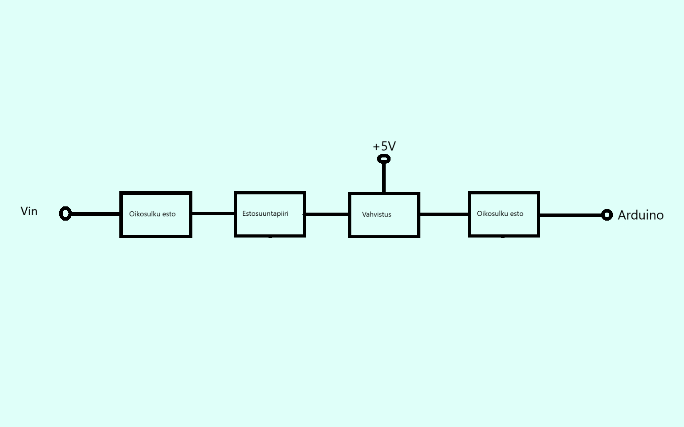

### 1.1.2 Simulointi

Kytkentäkaavio, esim LTspicellä tehty.

Selvitys mitä komponentteja on käytetty ja miksi.

Kuva, jossa näkyy simuloidun kytkennän sisään- ja ulostulo. Sisäänmenon täytyy vastata oman signaalin esimerkkisignaalia (löytyy tiedostosta project requirements)

Alla olevassa kuvituksessa löytyy signaalin kulkupiiri tarkemmin sekä siihen kuuluvat komponentit. Vahvistukseen ja estosuuntapiiriin valittu operaatiovahvistin LT1632 ei täysin vastaa oikean piirin kytkentään tarkoitettua MCP-6022, mutta on työn vaatimusten rajoissa sopiva simulointiin. R1 ja R2 vastusarvot ovat valittu niin, että piirin yhteisvahvistus on noin kolminkertainen. R3 tehtävä on toimia oikosulkusuojana käsittelypäätteelle, ja R4 suorittaa samaa tehtävää signaalin sisääntulolle. R4 jälkeen tuleva vahvistinpiiri toimii puskurina, jonka tehtävä on poistaa sisääntulosignaalipäätteelle aiheutuva kuorma muusta vahvistuspiiristä. Koska R4 aiheuttaa virtojen kanssa epämääräistä käyttäytymistä jälkimmäisen operaatiovahvistimen kanssa, R5 toimii tässä tasaajana, joka tasaa pois tämän käyttäytymisen.

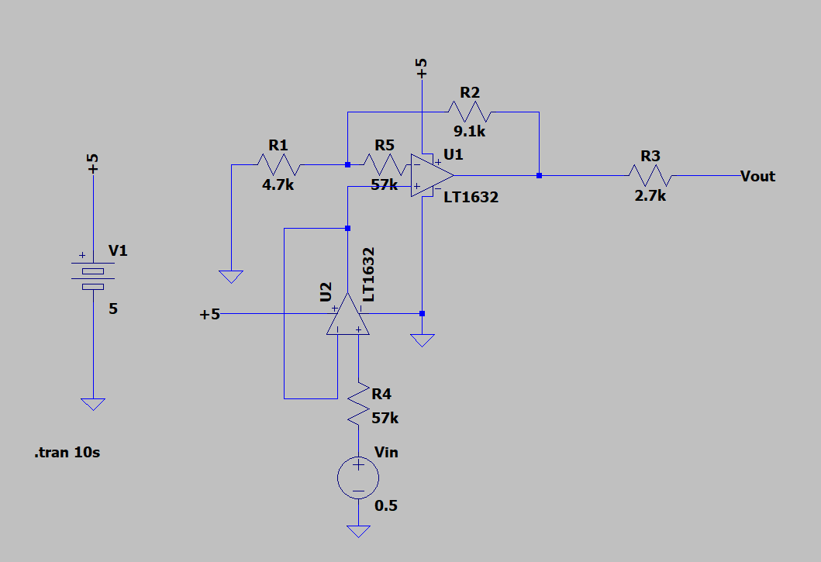

### 1.1.3 Verifiointi

Suunnitelma ja listaus testattavista asioista. Kriteerit, jotka tulee täyttyä.

Tulosten esittely.

Lisää Liitteeseen 1 verifiointi-pöytäkirja.

## 1.2 Digitaalinen signaali

### 1.2.1 Kytkentä

Tähän lukuun tulee:

Kuvaus toiminnasta lohkokaavion kanssa.

Kuva valmiista kytkennästä. (kuva lisätään projektin päätteeksi kun koko järjestelmä on valmis ja siistitty)

### 1.2.2 Simulointi

Kytkentäkaavio, esim LTspicellä tehty.

Selvitys mitä komponentteja on käytetty ja miksi.

Kuva, jossa näkyy simuloidun kytkennän sisään- ja ulostulo. Sisäänmenon täytyy vastata oman signaalin esimerkkisignaalia (löytyy tiedostosta project requirements)

### 1.2.3 Verifiointi

Suunnitelma ja listaus testattavista asioista. Kriteerit, jotka tulee täyttyä.

Tulosten esittely.

Liitteeseen 2 verifiointi-pöytäkirja.

# Software

## 2.1 Koodi

Kuvaus toiminnasta lohkokaavion kanssa.   
Koko koodi liitteeseen 3.

## 2.2 Vaatimukset

Lyhyt kuvaus miten koodin tulisi toimia, millaisia vaatimuksia esimerkiksi tietokantaan lähetyksen suhteen.

## 2.3 Verifiointi

Jos lautanne on lähettänyt onnistuneesti signaalienne datan, tulisi sen löytyä referenssi-tietokannasta sillä signaalinimellä, jota olette Arduinolla lähetykseen käyttäneet, esim. jos nimenne olisi temperature →  
<http://webapi19sa-1.course.tamk.cloud/v1/weather/temperature>

Lisää siis linkki kummallekin signaalille, joiden kautta datanne lähetyksen onnistuminen (ja lähetystaajuus) ovat tarkistettavissa.

LIITTEET

## LIITE 1. Analogisen kytkennän verifiointipöytäkirja

## LIITE 2. Digitaalisen kytkennän verifiointipöytäkirja

## LIITE 3. Arduinokoodi